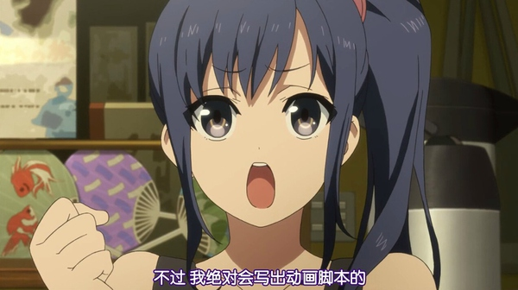

《白箱》STAFF访谈翻译之系列构成横手美智子对谈脚本吉田玲子

[[http://pic3.zhimg.com/1ba42e0ea_s.jpg](http://www.zhihu.com/people/thezxz)thezxz](http://www.zhihu.com/people/thezxz) · 2 个月前

《白箱》STAFF访谈第5篇翻译出炉，日本动画界顶尖脚本家横手美智子与吉田玲子的超长对谈，为你揭开脚本家的工作内容以及白箱的制作秘闻（喵森和本田差点成为情侣？！）其余访谈见我专栏之前文章。

翻译：Lioaugust

**【成为脚本家的契机】**

——《白箱》里的小绿想成为脚本家，而两位都是实际从事脚本工作的。首先请问横手老师，志愿成为脚本家的契机是什么？

横手：我从小学起就很喜欢读书。读中学的时候正是角川文库的全盛时期，那时候还读了早川（文库）和创元（东京创元社）的作品。读的类型有青春小说、SF等等。说到契机，我在大学时代曾经和脚本家伊藤和典（※1）先生通过电邮来往，还因此有缘稍稍参与了《机动警察》（※2）TV版的工作。小绿和我一样，也收到了撰写台词的作业，以此进行脚本的修行呢。

——您的脚本出道作是《机动警察》么？

横手：是的，担任的是第12集《太田不知所措的下午》。

——《机动警察》整体来讲是一部日常剧，特别是在那一话能体会到太田的人情味呢。

横手：那一话表现了率真的太田其实是一个很晚熟的人。我喜欢描写人在平时没有展现出来的另一面。虽然我不擅长塑造角色，但是我喜欢阐述角色……从那时开始到现在，在我心中这个理念不曾改变。

——原来如此。再请问吉田老师想成为脚本家的契机是什么？

吉田：我从小时候开始就喜欢架空的作品。电影、漫画、小说都喜欢。我就是特别喜欢“故事”这个东西。很早以前我在一家小型的编辑工作室，做了一些排版、写稿的工作，还有一些杂活儿。其中，写稿是最有意思的，所以我去上了编剧学习班。当时正好有征文比赛，大家抱着“想结识同样喜欢电影的朋友”的想法开始投稿，我也跟风参加了。结果我自己反而成了最认真的那一个（笑）。

横手：得奖了之后马上就有工作上门了么？

吉田：没有，很难接到活儿呢。

——吉田老师的正式的出道作品是哪一部？

吉田：虽然电视上播的稍有不同，但是我最早写的作品是《VR战士》（※3）的TV动画。

横手：咦？所以说是吉田老师会写下出“连续出招”这种情景描述么？和形象完全不同……

吉田：就是我写的（笑）。

译者注：

※1 伊藤和典，动画脚本家，代表作《福星小子》、《机动警察》、《攻壳机动队》。

※2 《机动警察》，上世纪80年代末的动画、漫画、电影系列作品，押井守监督拍摄动画，第一部于1988年播出，曾引进内地。

※3《VR战士》，世嘉出品的格斗游戏。

**【与水岛努监督的交汇点】**

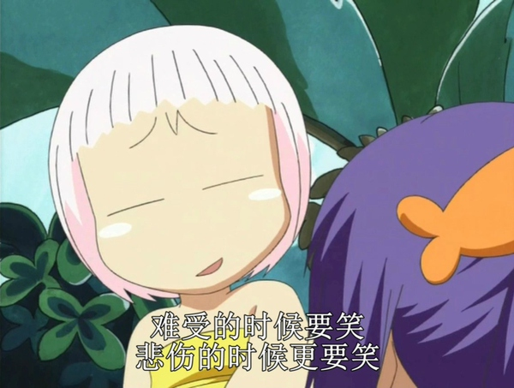

——两位是从何时开始与水岛努监督共事的？

横手：我最早是在《热带雨林的爆笑生活》（※4）。因为我和水岛监督是同年代生人，所以很好说话，搞笑的点也很合得来。我们都有点儿腹黑，有“都是人类的错”这种想法。

——现在再看《热带雨林》这部作品，和《白箱》在工作方法上有什么共通点？

横手：水岛监督作品的共同特点就是开会时间短，在当场就能做出决断，雷厉风行。我觉得水岛监督之所以能把作品的节奏掌握得很到位，也是因为他的这种作风吧。

——原来如此。那与之相反的不同点呢？

横手：我记得以前一开会就会去喝一通，每周都碰头的时候也周周不落。但是现在就不会这样了。

——感觉还挺意外的（笑）。此后一起参与的作品对《白箱》有没有什么影响？

横手：之后还合作过《现视研》（※5）和《侵略！乌贼娘》（※6）。《现视研》融入了制作室的热闹气氛，《乌贼娘》则是几乎完全忠实原作的感觉，但是作品中也体现了水岛监督的节奏感。觉得水岛监督来做果然很不一样呢。

——吉田老师和水岛监督的第一次合作是什么时候？

吉田：横手老师担任系列构成的《奇迹少女小鸠》（※7）中，水岛先生担任了其中一话的脚本，那时候我曾与他有过一面之缘。但我们真正开始合作的是三四年前的《少女与战车》（※8）。

横手：我稍微有点儿在意的是……您担任《少女与战车》的系列构成是由水岛先生指名的，还是由汤川（淳）（※9）先生指名的？

吉田：我觉得是汤川制作人指名的。

横手：您知道当时为什么会让您和水岛先生一起制作这个作品么？

吉田：并不清楚……我对战车没有那么熟悉。我想是因为觉得要有一个对战车不那么熟悉的人在制作组里面比较好。或者说，对军事完全不感兴趣的人才好。

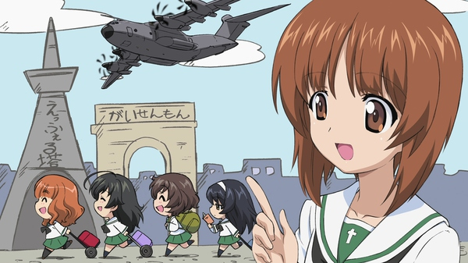

——这是反向思维呢。此后还与水岛监督有过哪些合作？

吉田：还合作过《女子落语》（※10）和《魔女的使命》（※11）

横手：对了！我记得《女子落语》是由水岛先生指名吉田老师的。

——《女子落语》是由横手老师担任系列构成，吉田老师担任每话脚本的吧。所有脚本都是出自二位之手么？

横手：是的。（对吉田说）您和水岛先生才第二次合作就是《女子落语》这个作品，C PART（※12）有没有很困难？C PART是漫画原作里没有的原创剧情，故事不是发生在后台，而是在外面……而且还有不少黑色幽默。

吉田：因为已经是过去的作品所以记得不太清楚了（笑）。但是，这部作品也和一直以来的水岛努作品一脉相承，角色都有点儿怪呢。

——岂止有点儿，我觉得算相当怪啦……（笑）

横手：我已经习惯水岛监督怪异的地方了，所以还算好的。像是《女子落语》的C PART那种，要求突然把奇怪的角色和有趣的梗放在一起写出来，真的是非常困难。

吉田：我也参考了横手老师的作品。

译者注：

※4 《热带雨林的爆笑生活》，水岛努监督拍摄的系列动画，第一部于2001年播出。

※5 《现视研》，水岛努监督拍摄的系列动画，第一部于2007年播出。

※6 《侵略！乌贼娘》，水岛努监督拍摄的系列动画，第一部于2010年播出，第二部监督换为山本靖贵。

※7 《奇迹少女小鸠》，横手美智子与吉田玲子参与创作的TV动画，于2009年播出。

※8 《少女与战车》，水岛努监督拍摄的系列动画，于2012年播出。

※9 汤川淳，动画制作人，代表作《机动战士高达 第08MS小队》、《返乡战士》、《反逆的鲁鲁修》。

※10《女子落语》，水岛努监督拍摄的系列动画，于2012年播出。

※11 《魔女的使命》，水岛努监督拍摄的TV动画，于2014年播出。

※12 C PART，所谓每话后的“彩（zheng）蛋（pian）”部分。

**【系列构成的工作】**

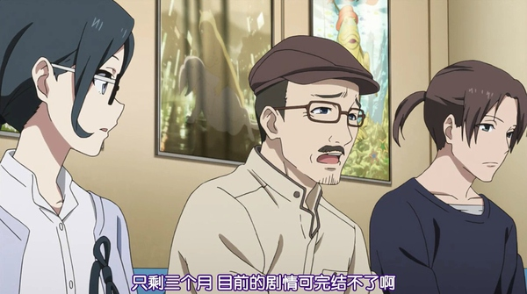

——这一次横手老师担任系列构成，吉田老师担任各话脚本，请两位详细地讲一讲吧。

横手：很早以前堀川先生就和我说过，让吉田老师来写脚本如何。从我的角度来说真的是求之不得。

吉田：其实我一开始还在犹豫要不要接下来。

横手：诶？真的么？

吉田：虽然感觉很有趣，但是描写我们自己所在的业界是很难下手的。我问监督“要把我们自己暴露到什么程度？”，他说“要体无完肤地”……

横手：我这边完全没有进行过这种沟通。倒不如说因为是以业界做主题，所以素材要多少有多少，要写实的话根本不需要担心。我基本上是怀着“放着我来”的心情接下来的。

——此后，我想大家就正式开始了系列构成的工作。请问横手老师，系列构成是怎样一种工作？

横手：一般意义上来讲就是考虑故事的构架。首先在会议讨论，做出比如“这一话是关于转学”这样简短的大纲。

——这个是叫做系列构成方案吧。

横手：正是。我师父伊藤先生在这个环节每次只写个三行左右。我也效仿他尽量写得简短。根据这个方案担任各话的脚本家会写出具体剧情。如果剧情通过了就能编写到剧本里。还挺清楚的吧？

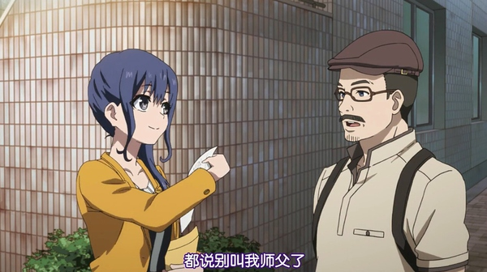

——确实。和动画制作的其他环节相比很好理解呢。

横手： 写剧本的时候，并没有其他制作环节并行，真的很好理解呢。

——各话脚本家的分工是怎么决定的？

横手：有时候是由系列构成分工，但是基本上都是和监督商量之后决定的。有时候会把脚本家安插在有其擅长情节的集数，但是如果是有原作的长篇作品的话，有时就不会考虑这个因素，而是直接安排轮流担当，这都是按照实际情况决定的。我曾经担任过《棋魂》（※13）里佐为消失的那一集（第60局“再见，小光”）。因为是非常关键的一话，让系列构成直接参与也不为过，所以我还特意问过“让我担任这么重要的一话真的合适么？”。

——系列构成的工作中会遇到哪些困难？

横手：我做系列构成还真没有觉得特别吃力的时候。因为我总是找能干的人合作（笑）。

——原来如此。

横手：非要说的话，就是技术方面的问题。比如原作很长但是动画只能出一季，我就要下功夫考虑怎样才能囊括其精华。

——《白箱》的系列构成工作感觉如何？

横手：这次无论是吉田老师还是浦畑（达彦）（※14）先生，参与进来的都是非常有能力的工作伙伴，我在系列构成的工作中没有碰到什么困难。基本上是堀川（※15）先生说“主要是讲这个部门的这些人碰到了麻烦”，我找来素材再拼凑一下就成文了。我都快不好意思说自己是做了什么系列构成的了……

——（笑）这么说来，在脚本会议的时候，堀川先生有很多机会说话咯？

横手：是的，和监督说得差不多多呢。

吉田：堀川先生常把“我认为这是一个问题”挂在嘴边的，这也是因为他意识到动画业界的存在问题，或者说对业界有深刻的思考。

译者注：

※13《棋魂》，横手美智子参与创作的系列动画，于2001年播出。

※14 浦畑达彦，动画脚本家，代表作《D・N・A²》、《怪物》、《天才麻将少女》。

※15 堀川宪司，《白箱》的制作人，动画制作公司P.A.WORKS社长。

**【脚本家的个性】**

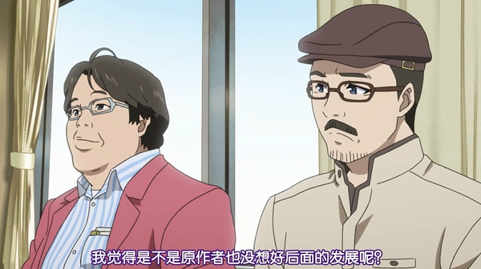

——作为一名脚本家，在众人前拿出初稿是怎样一种体验？

横手：对于需要一起确认初稿的会议，我都是抱着“诶呀好讨厌开会……”的心情赴会的……（笑）

——吉田老师又是如何呢？

吉田：“无”。

横手：“无”！（笑）

——是总之先拿出来再说么？

吉田：刚成为脚本家的时候，看到大家在我面前捧着脚本的时候会感到很有压力，不过渐渐就没有感觉了（笑）。

横手：会让人锻炼出忍耐力（笑）。

——原来如此。如果初稿遇到瓶颈会如何克服呢？

横手：我觉得只能在桌子前面坐着吧，还隐隐有“再不写就真的不妙了”的压力。只有这些吧……并没有什么行为仪式能激发我写出稿子。

吉田：对我来说有三种情况下会写不出来的：时间紧张、身体疲劳、剧情不好。我会根据情况想办法。

横手：时间紧的时候会延后日程么？

吉田：是啊，说“再给我一周”。疲劳的时候就会去休息（笑）。写不出来的情况基本上都是在剧情不好开展，或者没法让角色出彩的时候，遇到这种情况我就会从头再梳理一遍，从情节安排开始考虑。

横手：那会把之前写过的情节砍掉么？

吉田：有时候会砍，有时候只是把内容调整一下。

横手：还会这样啊！

——这还真是需要一定的决心呢。

横手：需要舍弃的勇气。

吉田：我也不是新手了（笑）。就我而言，这样反而更快呢。

——《白箱》的脚本制作中，两位有没有觉得难写的地方，有没有遇到什么困难？

横手：我觉得难写的是最终话。在剧情发展上，没有什么让人一看就知道是遇到麻烦的情节。最后一幕也只是大家在全力奔跑，如何以此表现出集大成的氛围让我很伤脑筋。所以我写得最困难的是最终话。

吉田：我最困难的是“被原作者NG了怎么办？”的地方。

横手：我看的时候倒是觉得“能写成这样，好羡慕啊”。

吉田：嗯……第23集里如何描写编辑部的人、如何保持剧情的平衡，让我挺苦恼的。

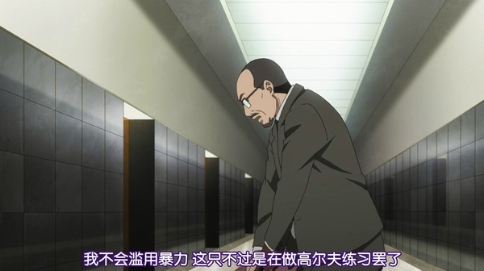

——原来如此。编辑部也是有专业精神的，如果把他们单纯地写成坏人肯定会惹人反感。

横手：吉田老师非常慎重地处理角色，尽量不塑造成坏人。

吉田：做动画的人绝对不会想把作品搞得无趣。但是每个人的立场不同，大家都有自己的一摊子事儿。刚才我提到过，我也曾经就职于普通企业，所以也能一定程度与动画圈外的人群产生共鸣。虽说有好人、有讨厌的人、还有一味利己的家伙，但是我觉得应该没有人打心眼里想着“搞砸才好”。

横手：我倒是觉得真的碰到过“粉身碎骨也要整死你”的那种人（苦笑）。但是我想，吉田老师对于这种人也是尽可能去理解他的心情，所以不会写成绝对的坏人。

——我理解了。正如刚刚谈到的，横手老师觉得吉田老师的特点是什么呢？

横手：我觉得吉田老师很有主见，但也散发着亲切的气场，感觉可爱又柔软。我没听吉田老师用过什么刻薄的言辞，这一点在她写的脚本里也能感受到。

——吉田老师对横手老师的脚本是怎样的感觉？

吉田：用词的水准很高，台词也真的很有趣。对话节奏和用词的掌控能力，造就了横手老师才能写出来的台词。

横手：……其实到现在我才敢说，“咚咚甜甜圈”的口号是看了吉田老师担任系列构成的《玉子市场》（※16）才写出来的。“兔山商店街”的的口号“兔子跳跳！兔山商店街！噢！”，我觉得“这样才叫可爱啊！”，然后就“抄袭”了一下。

——还有这种内情啊。有句话不知当不当说，有评论说《白箱》里的那句口号感觉太突兀了……

横手：没错没错，就是说啊！这就是实力的差距啊！

——（笑）本次除了两位，还有浦畑先生参与了脚本创作。两位对浦畑先生的脚本有何感想？

吉田：我觉得浦畑先生的脚本构成很有章法，结构也非常扎实。

横手：我觉得浦畑先生对大叔的描写真的很到位，特别好地表现出了大叔们可爱的一面。此外，我们是突然和他讲“请加入脚本创作”的，他却能很快适应起来、流畅地写出作品，然后一下子就收工了，行动力之高让人瞠目。《白箱》的内容比一般作品更绵密，章节也很多。再加上水岛监督和堀川先生对于作品倾注的热情非比寻常，所以和其他作品的制作现场有很大不同。但他还能保持自己的步调完成工作，让人很惊讶。

译者注：

※16 《玉子市场》，吉田玲子担任系列构成的系列动画，第一部于2013年播出。

**【《白箱》与多线剧情】**

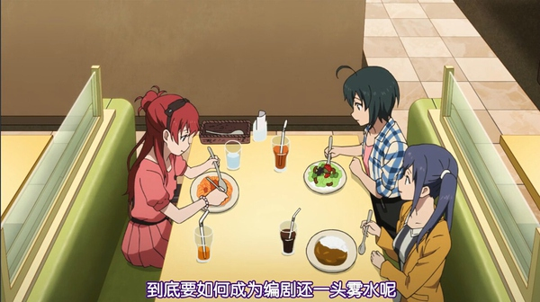

——在脚本创作上，《白箱》有没有什么独特的地方？

横手：这次是以多线剧情的方式进行创作的。因为是好几条故事线同时推进，所以有时候在主人公不知道的情况下问题就解决了。这种手法类似于外国电视剧，起码此前我是没有此类创作经验的，我想这在日本的动画里面也属于罕例。

吉田：一开始堀川先生拿外国的电视剧《白宫风云》（※17）举例说明。说实话，对于能不能用动画实现这种效果，我当时在心里打了个问号。

横手：这次是为了真实表现动画制作现场会同时发生多个问题的实际情况，才特意采用了这种手法。

——这个是来自堀川先生的要求啊。制作人会通过这种方式，对脚本创作提意见么？

横手：其实拿电影等等作为示例的时候还挺多的。这次是因为作为示例的作品有特殊结构。

——也就是说，动画之外的影视作品里面还是有不少使用多线剧情手法的了？

吉田：影视作品里面有不少。本来，摄影地点会因为场景不同而变化，画面质感也会产生差别。无论在室内还是室外，打光手法会完全不同，演员面貌也会因场景变化而大大不一样。因此，实拍能很好表现出是多线剧情。另一方面，动画则是一眼很难看出来变换了场景。

——我懂了，真人拍摄更容易表现出场景切换。说起来，堀川先生也说过P.A.WORKS是一家长于场景变换的公司。

吉田：那这么说来，说不定P.A.WORKS本身就有把作品向影视靠拢的意识呢。

译者注：

※17 《白宫风云》，华纳兄弟电视公司出品的美国电视连续剧，于1999年-2006年播出。

**【影视作品与动画的区别】**

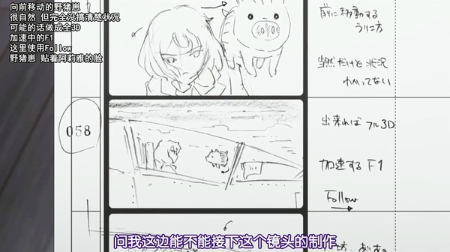

——刚才说了影视作品的话题，请问影视作品与动画有哪些不同呢？

横手：我自己只有参与特摄片的经验，但是觉得动画的情景描述文字要详细很多。

——情景描述，也就是台词之外描述情景的说明文字，没错吧？

横手：是的，也包括角色的演绎方法，某种意义上要像演员那样考虑用什么样的演技。但是，特摄片只需要台词及简单的剧情说明就能做下去，让作品成形的是导演和演员。

——确实如此。那么哪一种更能体会到团队协作的有趣之处呢？

横手：两种都很有趣的。特摄片是真人演出来的，所以作品能演绎出脚本家本身所不具备的元素。动画作品是与监督一起探讨创作，也很有趣。要说哪种有趣，倒也没什么可比性……

——吉田老师对影视作品有何感想？

吉田：影视作品的日程都是事先安排好的，如果遇到拍摄没完成、夜间场景太多、想改用布景拍摄等等情况，最后会进行很多符合实际的修改。

——这个确实和动画有很大的不同。

吉田：此外，动画在脚本完成之后会进入分镜制作阶段，影视作品会直接用脚本进入拍摄。因此影视作品的完成速度也更快。基本上是“写完就拍，拍完就剪”的感觉。

横手：影视比动画的制作环节少很多呢。

吉田：电视剧一周拍一集属于家常便饭，有不少都是和电视播放同时进行的。

**【活用自身经历的场景】**

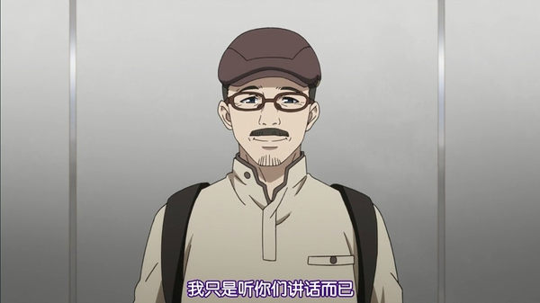

——刚才有点儿扯远了，回到《白箱》的话题。两位在这次的作品里没有充分发挥自身经历的场景？

横手：对我来说就是刚才讲到的台词作业呢，我和小绿做过同样的训练。此外……好像就没什么了。我倾向消极思维（笑），如果是因为写不出来脚本而绞尽脑汁逃跑的情节，我马上就会想到点子（笑）。

——和舞茸老师完全不同呢。

横手：舞茸老师可是理想的脚本家。“我只是听你们讲话而已”（笑）。

吉田：这句话是以某个电影的台词为原型的呢。

——说起来确实是啊。所以听起来才这么帅呢（笑）。

横手：虽然我没怎么用到以前的经历，但是吉田老师曾经告诉了我不少自己的情况和过去的经历，有很多都融入了作品之中。小绿说的“一定要有故事”，也是参考了吉田老师成为作家的动机。此外，制作进行新人佐藤小姐的职业经历也是参考了吉田老师的经历。

吉田：我在进入编辑制作公司之前，从事的是物流行业，和现在的工作完全没关系。

横手：公司职员也是很不容易的职业呢。

吉田：那是没有任何非现实元素的现实世界。我所在的是必须担心资金的管理和销售额的岗位，我觉得这个确实从根本上不适合我。

——是这样啊。我还有一点很在意，平冈以“因为你是女的”这个原因对小绿态度恶劣，这个也是源于真实的经历么？如果方便的话请告诉我。

横手：我没有过。因为剧情需要一句听了最让人恼火的话，所以我才想出了这么一句。吉田老师有过因为性别被区别对待的经历么？

吉田：其实咱们这份工作，是男是女都没什么区别。

——原来如此。看来这不是基于实际经历的台词，但是很有真实感。

**【取材与脚本家】**

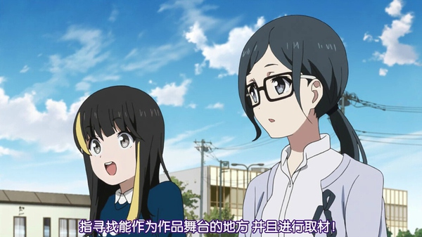

——在作品里，舞茸先生参加了制作组的实地考察。脚本家都会参加采访和实地考察么？

横手：因为我不擅长集体行动，所以都是一个人去的。吉田老师去过不少次国外吧。在《轻音！》（※18）的时候去了英国，《玉响》（※19）的时候也去了竹原是吧？

吉田：我还会去自主实地考察。之前的工作是编辑嘛，经常会去采访。虽然我早上也起不来。

——采访成果会被如何用于脚本创作呢？

吉田：用到了很多。有只参考地点的，也有把专业人士的访谈作为参考的，还有把工作顺序和分工作为参考的。制作《白箱》的时候也做了采访，问了音响效果制作人员很多问题。当时监督因为工作太多没来，只有我们两个人面对面（笑）。打过招呼之后我也有点儿拘谨，就以“为什么会从事现在的工作？”开始话题，最后我把他的回答直接用在第10集里面了。

——所以说这次采访很有收获啰。

吉田：是啊，我见识到了监督（注：因为上文说水岛监督没来，这里的监督疑似指音响效果监督？）做出宫森的“嘎嗷”叫声，学到了脚步效果音的实际制作方法，而且惊奇地了解到原来还有这么多声效库。

——小绿在剧中调查了很多资料，但我想这还算查得少的。对于脚本家来讲，调查是否可以说算是一项基本技能？

横手：我在还是新手的时候，曾经被我师父伊藤先生问道“这个好好调查过了么？”。如果作品中出现某种职业，就要调查工作中的常用语，将其融入到脚本之中，这样能增加不少真实感。要是想写出精彩且有说服力的台词，就必须认真调查。

——这个也体现在《白箱》中了么？

横手：这次监督和堀川先生告诉我了很多地道的专业术语，我发现了好多自己的知识空白，很有意思。

——您的出道作《机动警察》是讲警察的故事，这个写起来挺不容易的吧。

横手：确实。当时我只听说是要帮帮忙，但是实际担当的是太田的恋爱剧情，所以到处问了不少“出轨到底有多普遍”这种问题。收到的回答是“还真的不少”（苦笑）。另外，虽然现在似乎不行了，受访人还说曾经把警务证拿回家给女朋友炫耀过呢。

——嗯……怎么说呢，真是一个粗放的时代啊。此前我在问堀川先生这个问题的时候，他说“不要只在网上搜，要重视运用书籍调查”。两位亲身感受如何？

吉田：不过上网确实方便啊。

横手：只是想知道某个信息的话就上网查，但要想知道前因后果、背景资料等等的话就要靠书。

译者注

※18 《轻音！》，吉田玲子担任脚本的系列动画，第一部于2010年播出。

※19 《玉响》，吉田玲子担任脚本的系列动画，第一部于2010年播出。

**【让监督做出真正想做内容的能力】**

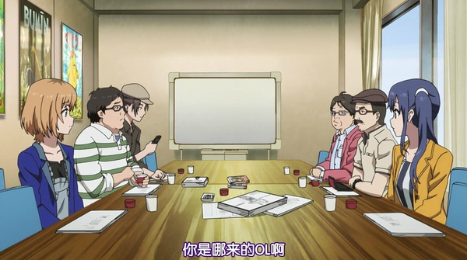

——舞茸先生曾在监督画《exsodus！》最终话分镜遇到瓶颈的时候和他谈话。大家有过引导监督做出真正想表达的内容的经历吗？

横手：我会和他说“自己烦恼，自己解决去吧”（笑），就算叫我我也不会去的，或者说我去了也帮不上忙吧。我肯定会说“请监督自己搞定”。所以我才觉得“舞茸先生好厉害”。吉田老师被叫到的话会去么？

吉田：要是被叫到了我没法拒绝（笑）。我也有过几次因为监督画不出分镜被叫过去的经历，因为究竟瓶颈在哪儿谁搞不清楚，所以才会叫我救场……我会问他到底哪里卡壳了，讨论“要怎么推进故事”，然后“就按这个方向改”。不过当时的情况真的是比较紧张，分镜只画好了一半。

——真的是“木下状态”呢……

横手：吉田老师人太好了，就没想过说“都已经定稿了，你自己想办法”么？

吉田：事情并没有那么简单，播放日期都这么近了，分镜居然还没出来，我真的吓了一跳。我意识到了问题的严重性，赴约路上都心跳不止。类似的情况还有比如和我说“请帮忙改一改分镜”，我纳闷怎么会让我改……

——咦！？吉田老师还改过分镜？自己明明是脚本家？

吉田：是啊，当时递过来一本分镜，让我“稍微改改”。

横手：诶！？

——真是强人所难啊。说到修改，我听说将脚本画成分镜的时候经常会被改动，您遇到过么？

横手：有过几次。这件事只由写脚本的人来说或许有所偏颇，把控全局的是监督，就我个人来讲是会尊重监督的判断的。

吉田：如果改动后更有趣的话我会说声谢谢，但如果改完反而没意思那就见鬼去吧。

横手：（笑）我也是。

**【脚本的重要性】**

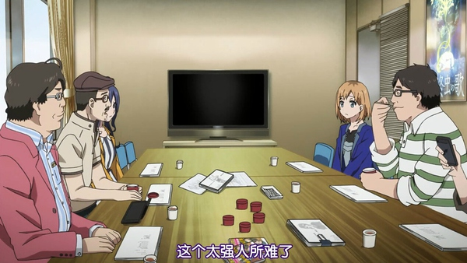

——作品中舞茸先生曾经抱怨“给写脚本的时间不够用”，这个是基于亲身体验的么？

横手：并没有，这是虚构的（笑）。

吉田：不过，其实也并非完全没有（笑）。

——脚本不是会给后续作业带来很大压力的环节，这样说对么？

横手：确实不会。

吉田：在日程上还是后面的工序压力最大。但如果是原创作品，在开放讨论的时候往往会修改多次，也很花时间。如果脚本已经落实到分镜上的话就已经成形，就不会有大改了。

——我经常听人说分镜能决定动画的质量。有没有什么能证明，脚本也对作品的优劣有决定性的影响？

横手：……我年轻的时候坚信脚本是第一位的，但是随着阅历增加也逐渐不这么想了（笑），当年的我也是意气用事呢。但是脚本确实是最需要听取大家意见的环节，所以我作为一个集合众人意见和要求的角色，深感责任重大。

——就算有无理要求，也要体现在脚本中么？

横手：是啊，不过我也有假装没记住，把某些意见略过的时候（笑）。

——吉田老师如何呢？

吉田：没有好的设计图，就建不起好的房屋。

——原来如此。那有没有过觉得脚本写得不错，但是播出来觉得失望的时候？

吉田：也不是没有呢（笑）。

横手：那怎么办？

吉田：大睡一觉。

一同：（笑）。

吉田：我会心里一边想着“脚本在监督面前一无是处”一边入睡……

**【参与改编作品的注意事项】**

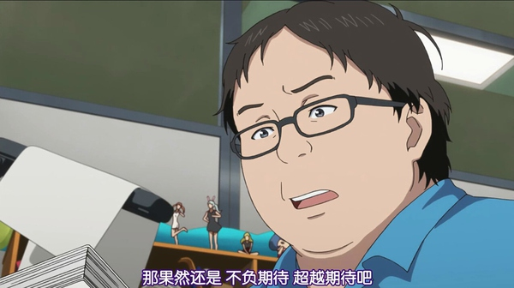

——《白箱》后半部的主题之一就是关于制作改编作品。参与这种作品时的注意事项有哪些？

横手：我觉得可以直接复制粘贴木下的发言（笑）。因为是以原作为基础，所以会尽可能将其闪光点展示给原作粉。

——那句台词是横手老师想出来的么？

横手：是监督想的，我自己也完全同意。

——吉田老师如何呢？

吉田：我会尽量吃透原作之后再写，找到自己写作的平衡点，尽量不把人物的行动和台词照搬上去。

——如果遇到瓶颈，会与相关人员讨论，整理思路么？

吉田：会的，我这个人比较教条。

横手：我觉得这个自我评价很不可思议，一开始听到的时候大吃一惊，就想“咦？她是个很教条的人么？”。

吉田：虽然我的氛围虽然很轻松，但是别人经常说我写出来的东西太教条了。

横手：其实是想说结构严谨吧？

吉田：不是的，就是说教条（笑）。

——作品里面碰到的原作方要求修改的事情是真实发生的么？

横手：会有。

——这种时候应该如何对应？

横手：会发牢骚（笑）。其实我是会心中忿忿不满却乖乖修改的那类人。

——原作方的修改意见和自己的想法冲突时应该怎么办？

横手：确实有这种情况，但是我认为决定权在于监督，也把决定权交给监督，所以监督说要改我就会服从。如果满口怨言不如不要做，这是我从业数十年的真实感受。所以既然监督决定了，我就不会再反驳。

——吉田老师如何？

吉田：要是我自己不能接受原作方给出的NG，应该会据理力争。有时候能见到编辑部的人，就会上前交涉说“因为这里是这样，所以我想这么写，不可以么？”。我觉得对方一定也是出于一些原因才给了NG的，如果能够磨合意见是最好的。

——在《白箱》里，这个谈话对象就是茶泽了呢……

吉田：是的，但茶泽是虚构的，现实中代表原作者发挥职能的编辑还是很多的，我会和他们好好商量。

**【危急事态的时候】**

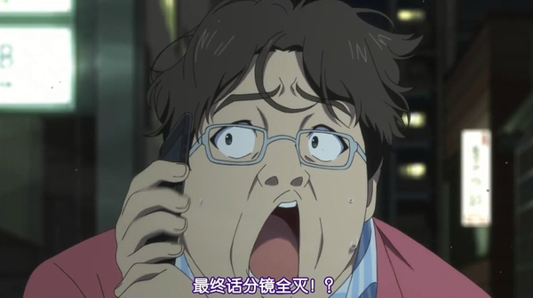

——现实中有没有出现过《白箱》后半部的那种危急事态？

横手：会出纰漏的基本都是因为中间有人传话。如果面对面交流，反而不会被被直接驳回。

吉田：我参加过几次情况特别危急的会议。

横手：让人神经性胃痛的那种……（笑）

吉田：是啊，是那种会让一些人当场痛哭的会议。

——这好像是个不宜深入的话题（笑）。《白箱》里面有没有最终没能采用的元素？

横手：我觉得还好没放进去的是办公室恋爱。水岛监督一直说“砍掉，砍掉”。

——横手老师觉得这个可以有？

横手：也不是，我也觉得没有更好。有时只有办公室恋爱的当事人觉得大家没发现，我不喜欢这种感觉。

吉田：堀川先生提到过“要不要让瘦下来的本田和小葵发展成恋人？”，这个让监督听到之后被驳回了，“就是不让”（笑）。

——那么，有没有在主题上比较危险的擦边球？

横手：倒也没那么多禁区。划定红线，或者说斟酌味道的是水岛先生和堀川先生。现在这样味道不错，但如果再加料就变味了。这个全靠监督的味觉。

**【水岛监督的胡闹】**

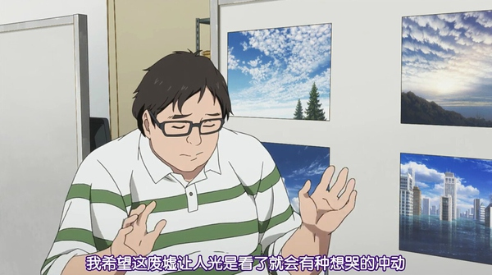

——这次总之是以制作动画、团队工作为卖点。在团队中有很多专家，里有没有人为了做出好作品，提出胡闹似的意见？

横手：就是水岛先生（笑）。

——对脚本创作也会带来很大影响么？

横手：是的，因为里面有不少剧中剧，我可要把所有剧本都写出来（笑）。这就是大家不想做业界主题作品的原因吧。

——正因为是制作动画，如果不描其中制作的动画作品确实欠缺说服力。《Exodus！》和《第三少女飞行队》的故事概要都是由水岛监督想出来的么？

横手：“做第三代飞机”是水岛监督的想法，做人物设定的是吉野（弘幸）老师。主线剧情是大家你一言我一语定下来的，但是发挥中心作用的还是吉野老师。所以，我觉得挺对不住他的（笑）。

——因为是不会实际播放出来的作品（笑）。

横手：而且还要做成整整一季分量的作品。光是写一部就已经够奢侈的了。还要考虑故事发生的舞台和剧本、做世界观设定。

——吉田老师有没有碰到过特别胡闹的作法呢？

吉田：《少女与战车》其实也很胡闹的。

——……还是回到了水岛监督身上了（笑）。《少女与战车》确实运用了相当大量的3DCG。

吉田：战车又多，角色也很多。

——要是把《第三少女飞行队》做成TV动画肯定也很费劲。

吉田：他在给《魔女的使命》ED画出动态特别多的分镜时，制作现场好像也是怨声载道。

——水岛监督在ED里让大家跳舞来着呢。

吉田：对呀，不过经常看到有人提出“这儿能不能用更简洁的手法表现啊，监督先生”，他会反对说“不行啊，这里不做成这样作品可就……”。

**【产生共鸣的角色】**

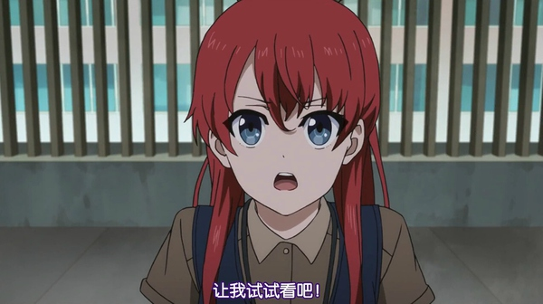

——作品中，两位对哪个角色最有共鸣？

横手：我最憧憬的是木下监督，最后大家都以温柔宽广的胸襟接受了他（笑），我觉得好羡慕啊。当然他本人也很有才能，我也想成为能被大家善待的人（笑）。

——他自己会说“对我好一点嘛”（笑）。

吉田：我对小静和平冈这种路遇坎坷的人很有共鸣。

——平冈是个很复杂的角色。

吉田：是啊，不坦白、闹别扭，但在他身上能感到伤痕。

横手：之后平冈能获得幸福么？

吉田：保持现状但稍有改善……的感觉吧（笑）。

——我想他在武藏野动画一定有所改变吧。

吉田：是啊，可能稍微变了一些。

**【致想成为脚本家的朋友们】**

——请给想成为脚本家的朋友一些建议。

吉田：有些人本身就拥有趣的想法，有些人用独特的视角捕捉事物，还有一些人拥有敏感的嗅觉，但最基本的还是要踏踏实实地写下去。自己对事物的眼光、品味，这些都是可以后天锻炼出来的。

——要想锻炼独特的眼光等能力，需要做那些训练呢？

吉田：多看电影、多看书。此外要在平日里多想想别人说的话会不会另有深意、另有所指。表面上虽然这么说，心里想的其实是不同的。大家周围应该都会有人撒谎或者搪塞，观察这些人的心境和行动，在某种意义也是一种学习。所以最重要的还是要提起对他人的兴趣。

**【为什么会坚持做动画】**

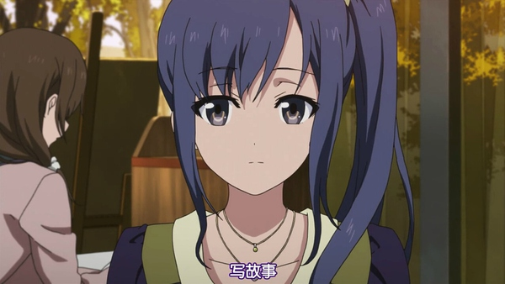

——下面是最后一个问题。请问两位什么会坚持写故事这份工作？

横手&吉田：诶？（笑）还设计了这种问题？

——请务必告诉我们。

横手：我在写故事的时候心情总是很好，写出的作品偶尔被夸奖了也会开心，所以是出于本能吧。此外听到别人的感想我也很高兴，即使被批判，但也会因为有所反馈而高兴。没有任何反馈才是让我最难受的。

——吉田老师如何？

吉田：我很喜欢写故事的工作，另外因为自己一直在写，所以已经变成和刷牙一样每天必须做的事情了。

横手：诶？

吉田：横手老师每天不是也在写作么？

横手：写……会写的……（笑）

吉田：我总是在刷牙的时候想到，牙是每天要刷的，文章也是每天要写的呢。

横手：啊，原来是这个意思……你看，我有时候会偷个懒什么的。

一同：（笑）

横手：因为我经常，不，我总是在偷懒（笑）。

——偷懒的时候会做些什么？

横手：睡觉！我特别能睡。之前还睡了整整一天。

吉田：因为从事的是脑力劳动。

横手：怪不得呢！

——所以说吉田老师是为了写作本身而坚持下来的啰。

吉田：也有这个原因。我的生活方式是由工作而改变的呢。

横手：有一次我们五六个女性作家一起去酒店，大家一边看电视一边开批判大会。

一同：（笑）

横手：说“这里衔接得不好”什么的（笑）。吉田老师还说“作家好可怕”（笑）。

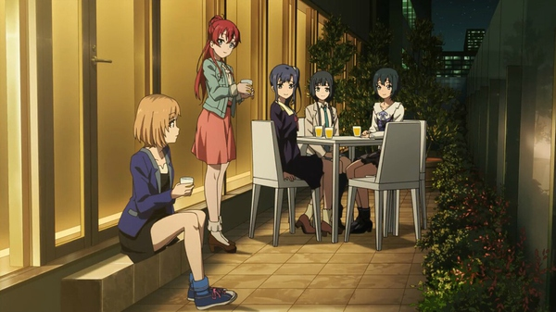

——不自觉地就变成批评了呢。

横手：当时的气氛好奇怪啊，大家都无法互相直视。

——所以才培养出了尖锐的眼光（笑）。

横手：吉田老师，说实话，你当时觉得这个作品能大卖么？

吉田：不能。

横手：就是说啊！

一同：（笑）

吉田：这既是社会人士的故事，内容又很现实，会成为一个戳大家痛处的作品吧（笑）。

——但结果是作品成绩斐然，两位觉得是哪个部分抓住了大家的心？

横手：其他公司的制作人曾经和我说《白箱》每周都很叫座，这是很罕见的，让我告诉他有什么诀窍或者秘方。但是我真的不知道该如何回答，然后在场的声优浅野真澄女士就说“因为故事有趣吧？”，我真的特别高兴，但心里也在想“真的吗？”。

——这个是让脚本家非常开心的一句话。

横手：是啊，当时并没有做过什么事前工作，也不是做活动时候的场面话。但事实上，故事有趣却不叫座的作品也有很多，如果说有趣就是原因的话我有些无法理解。吉田老师觉得如何？

吉田：……我想故事的密度很大可能是一个原因。这个就归功于分镜和演出了。

横手：是说看多少遍都禁得住推敲么？

吉田：信息量非常大，角色也非常多，让人看了觉得特别值。剧情密度大且能知道动画业界的知识，对于职场人士也能产生共鸣。估计有很多要素都起了效果吧。

——多问一句，难得两位共同参加这次采访，对相互的工作有没有什么想问的？

横手：也没有啦，我们一起回去的时候都不会谈论工作的话题。感觉怪难为情的（笑）。